七宝教室展
和気あいあい
楽しく創った作品展です。
見に来てね
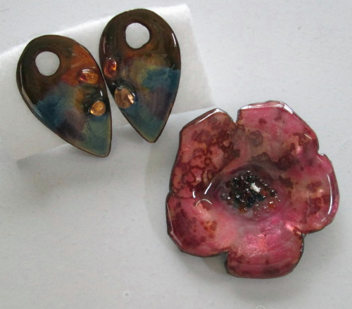
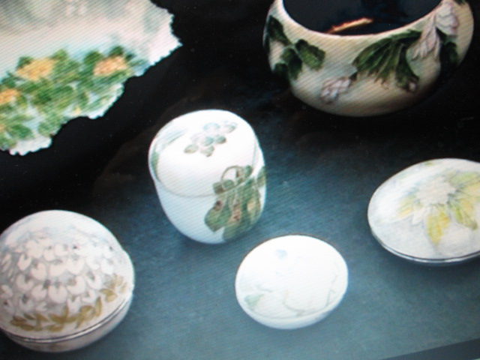
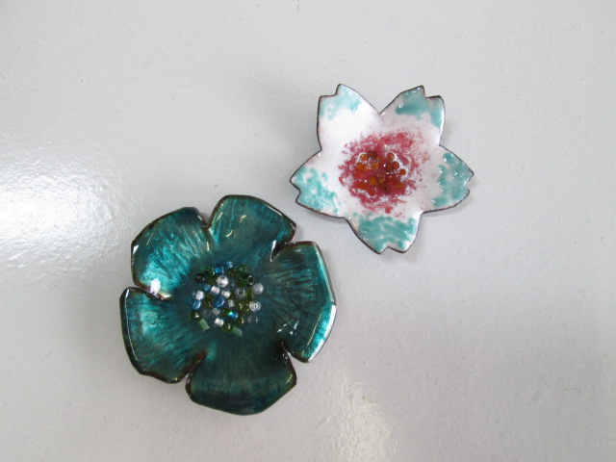
協力出品
秋田カルチャスクール
雄高園七宝同好会
平成２５年５月２７日（月）～３１日（金）
１０：００～１７：００（初日１２：００～）
ふれあい交流館 白樺ギャラリー
秋田市中通一丁目３－２７（中通一丁目バス停前）
Tel ０１８－８８４－１６００
連絡先 湊七宝工芸教室 秋田市泉南３－２１－３０
Tel ０１８－８６３－８０３８

